RESOLUCION N° 047/24

VISTOS:
Que, con fecha 27 de septiembre de 2023, ......................................................................... interpone reclamación ante esta Defensoría del Asegurado (DEFASEG) contra ................................. solicitando se le otorgue la cobertura del SEGURO DE PROTECCIÓN DE TARJETAS 360° CERTIFICADO N° ..................
Que, la señalada reclamación cumple con los requisitos de materia, cuantía y oportunidad establecidos en el reglamento de la DEFASEG (http://www.defaseg.com.pe/reglamento);
Que, conforme al Reglamento de la DEFASEG, atendiendo a la cuantía de la reclamación, que no supera US$ 3,000 (o su equivalente en moneda nacional), esta última puede ser resuelta por un órgano resolutivo unipersonal, el mismo que, en el presente caso, está a cargo de la secretaria técnica;
Que, con fecha 27 de octubre de 2023 se corrió traslado de la reclamación ................................. siendo que con fecha 10 de noviembre de 2023 la aseguradora absolvió el respectivo trámite, presentando sus descargos y la documentación correspondiente.
Que, encontrándose el expediente en condiciones para que este Órgano Resolutivo Unipersonal pueda emitir un pronunciamiento, se prescinde de la audiencia de informe oral de conformidad con el artículo 10° del reglamento de la DEFASEG.
Que, en síntesis, la posición de la reclamante es la siguiente: a) el 30/08/2023 el señor ................. había realizado un retiro de dinero en un ATM del banco BCP en el distrito de Santiago de Surco, retiró el importe de S/ 2,050.00 y también retiró S/ 200.00 de un ATM Global Net. Cuando se dirigía a su domicilio fue víctima de hurto de su billetera, el hecho ocurrió cuando se encontraba en el interior de un transporte público en calidad de pasajero. Sujetos desconocidos aprovecharon el tumulto de personas y le sustrajeron su billetera, dentro de los cuales de encontraban documentos, tarjetas de débitos/créditos y el efectivo retirado del ATM BCP y ATM Global Net (Interbank). Motivo por el cual cuando se bajó del carro, se percató que no tenía sui billetera y procedió a llamar a los bancos para proceder con el bloqueo respectivo de sus tarjetas, el hecho sucedió aproximadamente a las 23 horas; b) cuando se acercó a presentar la denuncia, le indicaron que tenía que realizarlo al día siguiente, motivo por el cual se acercó el 31/08/2023 a realizar la denuncia; c) luego presentó las respectivas solicitudes de activación de pólizas: d) después de 15 días hábiles, ambos bancos le responden que no procede, en el caso de la empresa aseguradora de ...................................... (Interbank), le indica que no procede porque la denuncia no se presentó en un plazo de 4 horas como máximo, lo cual es algo ilógico, ya que si algo le hubiese pasado (le hubiesen herido) en 4 horas no se puede hacer primero la denuncia; e) solicita que le reconozcan el monto sustraído de S/200, ya que ha presentado los documentos necesarios para que puedan proceder.

Que, por su parte y en resumen la compañía de seguros sostiene que: a) con fecha 28 de setiembre de 2022, el señor ................. contrató el seguro denominado “Seguro de Tarjetas 360°, tomando conocimiento en dicho momento, acerca de los términos y condiciones del Seguro contratado, siendo uno de ellos la obligación de presentar la denuncia policial dentro del plazo de 4 (cuatro) horas de ocurrido el robo, extravío, o hurto o desde que se tome conocimiento del mismo; b) con fecha 02 de septiembre de 2023, el señor ................. solicitó la aplicación de la cobertura del seguro contratado, en razón al evento ocurrido el 30 de agosto del mismo año, adjuntando para ello, una serie de documentos; c) luego de revisar los documentos proporcionados por el señor ................., se advirtió que no se cumplió con los términos y condiciones del Seguro contratado, en la medida que no se presentó la denuncia policial dentro del plazo de 4 (cuatro) horas de ocurrido el evento o de haber tomado conocimiento del mismo. Como se puede apreciar en la denuncia policial presentada, el señor ................. alegó que con fecha 30 de agosto del 2023 a las 11:00 horas sufrió el robo de su billetera, dentro de la cual se encontraba dinero que momentos antes habría retirado y no fue hasta el 31 de agosto a las 15:35 horas que presentó la denuncia policial, es decir 28 horas después de ocurrido el hecho; d) que los asegurados presenten la denuncia policial fuera del plazo establecido en la póliza de Seguro genera un perjuicio a ................................. en la medida que la extemporaneidad de la denuncia no permite tener un detalle exacto de los hechos ocurridos, ya que estos podrías ser olvidados o modificados por los asegurados, lo cual impediría que la Dirección correspondiente de la Policía Nacional tenga la posibilidad de reunir las evidencias relacionadas al caso, rastrear los movimientos y recuperar el dinero, disminuyendo de esta manera los daños; e) el señor ................. indica en su reclamo que, con fecha 30 de agosto del 2023, se acercó a presentar su denuncia a la comisaría, donde le indicaron que tenía que realizarla al día siguiente. No obstante, lo dicho por el señor ................. no cuenta con ningún sustento, puesto que en la denuncia policial de fecha 31 de agosto no se realiza ninguna aclaración respecto al motivo por el cual no fue posible el interponer la denuncia oportunamente el día anterior, más aún si el asegurado, ahora reclamante, tenía pleno conocimiento de la obligación de interponer la denuncia dentro del plazo señalado. Incluso, el denunciante realizó una ampliación al día siguiente de haber interpuesto la denuncia donde solo hizo una aclaración respecto a la suma de dinero que le fue sustraído y no indicó en dicha ampliación el motivo por el cual no pudo interponer la denuncia en el plazo señalado; f) las cargas contractualmente contenidas en las pólizas y certificados de seguro tienen por objeto ser reglas de conducta cuyo incumplimiento es de cargo del asegurado, y que suele penalizarse porque obstaculiza o dificulta la determinación de las circunstancias y consecuencias del siniestro. De esta forma, las cargas en el presente caso, tratándose de un seguro de protección de tarjeta, que es un producto expuesto a simulación o fraude, requiere cuando menos que las cargas sean razonables, como sería en el presente caso, la constancia oficial de la ocurrencia de un evento; g) la carga que nos ocupa no es considerada una cláusula abusiva ni mucho menos una estipulación prohibida de conformidad con la Ley del Contrato de Seguro, sino que su exigencia es consistente con la proporcionalidad del riesgo relacionado con el producto, además de no ser una regla excesivamente difícil o imposible de ser ejecutada.

CONSIDERANDO:
PRIMERO: Conforme al Reglamento de la Defensoría del Asegurado, la DEFASEG sólo es competente para pronunciarse y resolver las reclamaciones indemnizatorias de los asegurados que hubiesen sido sometidas a su conocimiento, sobre la base de la documentación obrante en el correspondiente expediente y con arreglo a derecho, siempre y cuando las señaladas reclamaciones cumplan los requisitos reglamentarios de materia y cuantía.
SEGUNDO: Asimismo, de acuerdo a su Reglamento, la DEFASEG sólo es competente para pronunciarse y resolver las reclamaciones indemnizatorias de los asegurados que hubiesen sido sometidas a su conocimiento, sobre la base de la documentación obrante en el correspondiente expediente y con arreglo a derecho, siempre y cuando las señaladas reclamaciones cumplan los requisitos reglamentarios de materia, cuantía y oportunidad, de manera que las reclamaciones por materias distintas al otorgamiento de cobertura, como pueden las pretensiones indemnizatorias por daños y perjuicios, por reembolso de gastos, o idoneidad de servicios, son ajenas a la competencia funcional de esta Defensoría.
TERCERO: El artículo 1 de la Ley Nro. 29946 – Ley del Contrato de Seguro dispone que el contrato de seguro es aquel por el que la aseguradora se obliga, mediante el cobro de una prima y para el caso de que se produzca el evento cuyo riesgo es objeto de cobertura, a indemnizar -dentro de los límites pactados- el daño producido al asegurado o a satisfacer un capital, una renta u otras prestaciones convenidas, enmarcado en una póliza que la aseguradora debe entregar al contratante, y cuyos requisitos mínimos están previstos en el artículo 26 de la señalada ley.
CUARTO: El artículo 1361 del Código Civil dispone que los contratos son obligatorios en cuanto se haya expresado en ellos, presumiéndose que lo declarado es lo querido por ambas partes, de manera que la parte que sostenga lo contrario debe probarlo.
QUINTO: En materia procesal, corresponde a quien invoca hechos probar su existencia, carga procesal a la que refiere el artículo 196 del Código Procesal Civil, salvo que se acoja a alguna presunción legal de carácter relativo o absoluto.
SEXTO: Sobre la base de los términos contenidos en la reclamación y en la absolución de la misma, la cuestión controvertida es determinar si el rechazo de cobertura, contenido en la carta ................................................ de fecha 27 de septiembre de 2023, es justificado o no, cuyo texto pertinente se reproduce a continuación:

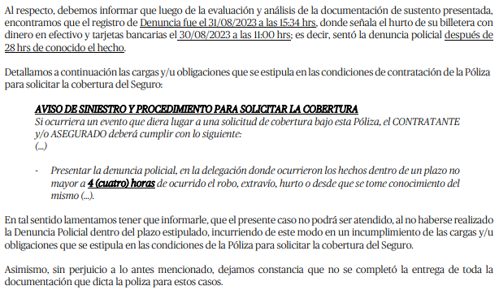
Dicho rechazo se sustenta en que el asegurado no cumplió con interponer la denuncia policial en el plazo de 4 (cuatro) horas desde que ocurrió el evento o tomó conocimiento del mismo, por lo que al inobservarse una carga contractual ex post no correspondería el otorgamiento de cobertura.
SÉPTIMO: En este caso, conforme a lo manifestado por el asegurado, con fecha 30 de agosto de 2023, hurtaron su billetera, la cual contenía entre otras cosas, la suma de S/. 200.00 (Dos Cientos con 00/100 Soles) que había retirado previamente del cajero automático del Banco INTERBANK:

.......................................................................................................................................................

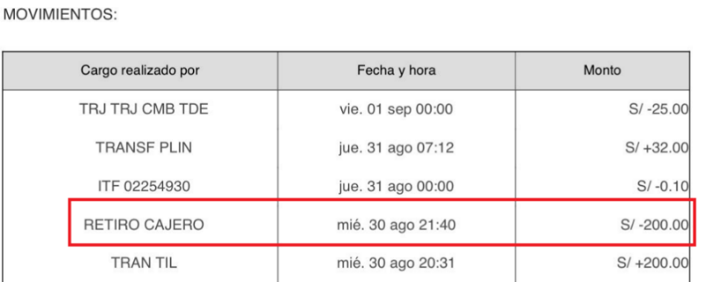

OCTAVO: La póliza de seguro a la cual se refiere la reclamación es una de naturaleza grupal o colectiva, contratada en su oportunidad entre la empresa financiera y la aseguradora, póliza en la que se incorporan como asegurados los clientes titulares de una tarjeta emitida por el contratante de seguro INTERBANK.
Conforme a ello, se genera una evidente asimetría informativa entre la empresa aseguradora y la categoría de asegurados no contratantes, ya que estos últimos se afilian a un contrato de seguro ya celebrado, no conociendo necesariamente de sus términos y condiciones. Por ello, para evitar situaciones de abuso, el artículo 137 de la Ley del Contrato de Seguro establece, imperativamente, que en los seguros grupales “No son oponibles al asegurado los contenidos contractuales que no le hayan sido informados en el certificado mencionado en el artículo anterior, cuyo contenido mínimo se ajusta a las disposiciones de la Superintendencia”.
Conforme a ello, si la aseguradora pretende oponer la inobservancia de una carga como sustento de un rechazo de cobertura, debe demostrar dicha inobservancia y que la misma es además oponible, esto es, que el asegurado no contratante tomó conocimiento previo, adecuado y suficiente de su contenido; en caso contrario, la carga no podrá ser opuesta para justificar el rechazo.
Obra en autos la remisión electrónica del Certificado de Seguro en el cual figura la carga que la compañía invoca. En efecto, en el mismo se indica expresamente lo siguiente:
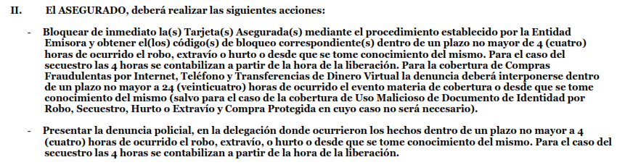
En tal sentido, no es controvertido, tratándose del presente caso, el conocimiento de los términos contractuales, concretamente de las coberturas contratadas, atendiendo a los medios probatorios aportados por el asegurado.

NOVENO: Conforme a los términos pactados en el contrato de seguro, el plazo de 4 horas se computa desde que ocurre el evento o desde que se toma conocimiento del mismo.
Es un hecho probado que la denuncia policial fue realizada después de haber vencido el plazo de 4 horas de producido el siniestro. Así, es manifiesto que objetivamente el asegurado habría inobservado una carga post siniestro que podría afectar su derecho a reclamar cobertura.
A este efecto, cabe tener en consideración que el artículo 59 de la Ley del Contrato de Seguro -Ley 29946- señala que:
“Cuando la presente ley no determine el efecto del incumplimiento de una carga impuesta al asegurado, las partes pueden convenir la caducidad de los derechos del asegurado si el incumplimiento obedece a su dolo o culpa inexcusable, de acuerdo al siguiente régimen:
Cargas posteriores al siniestro
c) Si la carga debe ejecutarse después del siniestro, el asegurador se libera por el incumplimiento del asegurado, si el mismo influyó en la extensión de la obligación asumida.
d) En caso de culpa leve, la indemnización se reduce de manera proporcional a la agravación del siniestro consecuencia del incumplimiento.” (el subrayado es nuestro).
De acuerdo con la norma imperativa citada, la razonabilidad de la carga está directamente vinculada a que influya o no en la extensión de la obligación asumida por la aseguradora. En ese sentido, no basta el incumplimiento literal para acarrear la pérdida de los derechos indemnizatorios, sino que ésta tenga una eficacia efectiva en la responsabilidad que asume la aseguradora.
En el presente caso la aseguradora no ha demostrado cómo la denuncia policial efectuada en un plazo mayor a 4 horas ha influido en el alcance de las obligaciones derivadas del contrato de seguro.
Si bien, ...................................... sostiene que la extemporaneidad de la denuncia no permite tener un detalle exacto de los hechos ocurridos, ya que estos podrías ser olvidados o modificados por los asegurados, lo cual impediría que la Dirección correspondiente de la Policía Nacional tenga la posibilidad de reunir las evidencias relacionadas al caso, rastrear los movimientos y recuperar el dinero, disminuyendo de esta manera los daños; ello tiene sentido en otro tipo de siniestros donde es necesario realizar una investigación para conocer la causa del siniestro, pero tratándose de la realización de un consumo indebido luego del extravío de una tarjeta, dicha denuncia es una comunicación que debe realizarse para poder dejar constancia del hecho; siendo lo más importante en esos casos -para reducir el estado de riesgo-, el bloqueo inmediato de la tarjeta, pues de lo contrario se agrava el estado de riesgo en perjuicio de la aseguradora y del propio titular de la tarjeta, lo que se realizó dentro del plazo.
Por lo tanto, conforma a ley y al criterio desarrollado uniformemente por esta Defensoría, la cuestión radica en que la pérdida del derecho indemnizatorio y, la correlativa liberación de la aseguradora, exigen legalmente de dolo o de culpa inexcusable, siempre y cuando ello hubiese influenciado en la extensión de la obligación asumida, por lo que no basta invocar el hecho objetivo de la extemporaneidad, sino además debe justificarse oportuna y suficientemente cuál es el perjuicio efectivo que habría soportado la aseguradora, justificación que debió ser brindada con ocasión de comunicarse el rechazo de cobertura.
En virtud a lo expuesto, este Órgano Resolutivo Unipersonal considera que, aún en el supuesto –no invocado- que se concluyera que existió dolo o culpa inexcusable en el incumplimiento de la carga convencional; la demora en la denuncia policial no ha influido en la extensión de la obligación asumida.
ATENDIENDO A LO EXPRESADO, ESTE ÓRGANO RESOLUTIVO UNIPERSONAL CONCLUYE SU APRECIACIÓN RAZONADA AL AMPARO DE LO ESTABLECIDO EN EL REGLAMENTO DE LA DEFASEG, POR LO QUE:
RESUELVE:

Declarar FUNDADA la reclamación interpuesta por ......................................................................... contra ...................................... correspondiente al SEGURO DE PROTECCIÓN DE TARJETAS 360° CERTIFICADO N° ..................

Lima, 14 de marzo de 2024
La Secretaria Técnica, como Órgano Resolutivo Unipersonal, emite la presente resolución.
Alicia Martín López – Secretaria Técnica

